**МІНІСТЕРСТВО ОСВІТИ І НАУКИ УКРАЇНИ**

**НАЦІОНАЛЬНОМУ УНІВЕРСИТЕТІ “ЛЬВІВСЬКА ПОЛІТЕХНІКА”**

**Кафедра систем штучного інтелекту**

**Лабораторна робота №2**

**Створення таблиць бази даних засобами SQL**

з дисципліни

«Організація баз даних та знань»

**Виконав:**

студент групи КН-208

Гецянин Дмитро

**Викладач:**

Мельникова Н.І.

Львів – 2019 р.

**Варіант 3**

**Мета роботи:** Побудувати даталогічну модель бази даних; визначити типи, розмірності та обмеження полів; визначити обмеження таблиць; розробити SQL запити для створення спроектованих таблиць.

**Хід роботи**

Даталогічна модель вимагає визначення конкретних полів бази даних, їхніх типів, обмежень на значення, тощо. На рисунку зображено даталогічну модель проектованої бази даних.

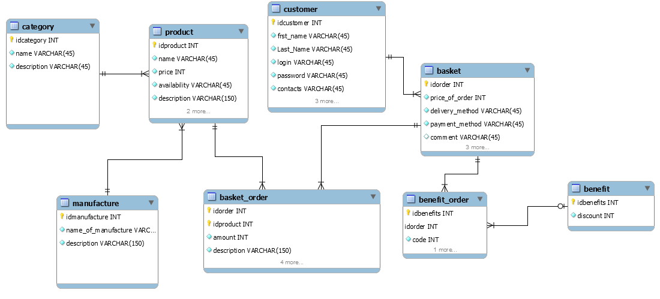

Створимо нову базу даних використавши такі команди:

**CREATE** **SCHEMA** `online_shop` **DEFAULT** CHARACTER **SET** utf8 **COLLATE** utf8_bin ;

**CREATE** **TABLE** `online_shop`.`category` (

`idcategory` INT **NOT** **NULL**,

`name` VARCHAR(**45**) **NOT** **NULL**,

`description` VARCHAR(**45**) **NOT** **NULL**,

**PRIMARY** **KEY** (`idcategory`));

**CREATE** **TABLE** `online_shop`.`manufacture` (

`idmanufacture` INT **NOT** **NULL**,

`name_of_manufacture` VARCHAR(**45**) **NOT** **NULL**,

`description` VARCHAR(**150**) **NOT** **NULL**,

**PRIMARY** **KEY** (`idmanufacture`));

**CREATE** **TABLE** `online_shop`.`product` (

`idproduct` INT **NOT** **NULL**,

`name` VARCHAR(**45**) **NOT** **NULL**,

`price` INT **NOT** **NULL**,

`availability` VARCHAR(**45**) **NOT** **NULL**,

`description` VARCHAR(**45**) **NOT** **NULL**,

**PRIMARY** **KEY** (`idproduct`),

**CONSTRAINT** `fk_product_category`

**FOREIGN** **KEY** (`idproduct`)

**REFERENCES** `online_shop`.`category` (`idcategory`)

**ON** **DELETE** **NO** ACTION

**ON** **UPDATE** **NO** ACTION,

**CONSTRAINT** `fk_product_manufacture`

**FOREIGN** **KEY** (`idproduct`)

**REFERENCES** `online_shop`.`manufacture` (`idmanufacture`)

**ON** **DELETE** **NO** ACTION

**ON** **UPDATE** **NO** ACTION);

**CREATE** **TABLE** `online_shop`.`customer` (

`idcustomer` INT **NOT** **NULL**,

`first_name` VARCHAR(**45**) **NOT** **NULL**,

`last_name` VARCHAR(**45**) **NOT** **NULL**,

`login` VARCHAR(**45**) **NOT** **NULL**,

`password` VARCHAR(**45**) **NOT** **NULL**,

`contacts` VARCHAR(**45**) **NOT** **NULL**,

**PRIMARY** **KEY** (`idcustomer`));

**CREATE** **TABLE** `online_shop`.`basket` (

`idorder` INT **NOT** **NULL**,

`price_of_order` INT **NOT** **NULL**,

`delivery_method` VARCHAR(**45**) **NOT** **NULL**,

`payment_method` VARCHAR(**45**) **NOT** **NULL**,

`**comment**` VARCHAR(**45**) **NULL**,

**PRIMARY** **KEY** (`idorder`),

**CONSTRAINT** `fk_basket_customer`

**FOREIGN** **KEY** (`idorder`)

**REFERENCES** `online_shop`.`customer` (`idcustomer`)

**ON** **DELETE** **NO** ACTION

**ON** **UPDATE** **NO** ACTION);

**CREATE** **TABLE** `online_shop`.`basket_order` (

`idorder` INT **NOT** **NULL**,

`idproduct` INT **NOT** **NULL**,

`amount` INT **NOT** **NULL**,

`description` VARCHAR(**150**) **NOT** **NULL**,

**PRIMARY** **KEY** (`idorder`, `idproduct`),

**CONSTRAINT** `fk_basketorder_product`

**FOREIGN** **KEY** (`idproduct`)

**REFERENCES** `online_shop`.`product` (`idproduct`)

**ON** **DELETE** **NO** ACTION

**ON** **UPDATE** **NO** ACTION,

**CONSTRAINT** `fk_basketorder_basket`

**FOREIGN** **KEY** (`idorder`)

**REFERENCES** `online_shop`.`basket` (`idorder`)

**ON** **DELETE** **NO** ACTION

**ON** **UPDATE** **NO** ACTION);

**CREATE** **TABLE** `online_shop`.`benefit` (

`idbenefits` INT **NOT** **NULL**,

`discount` INT **NOT** **NULL**,

**PRIMARY** **KEY** (`idbenefits`));

**CREATE** **TABLE** `online_shop`.`benefit_order` (

`idbenefits` INT **NOT** **NULL**,

`idorder` INT **NOT** **NULL**,

`code` INT **NOT** **NULL**,

**PRIMARY** **KEY** (`idbenefits`, `idorder`),

**CONSTRAINT** `fk_benefitorder_basket`

**FOREIGN** **KEY** (`idorder`)

**REFERENCES** `online_shop`.`basket` (`idorder`)

**ON** **DELETE** **NO** ACTION

**ON** **UPDATE** **NO** ACTION,

**CONSTRAINT** `fk_benefitorder_benefit`

**FOREIGN** **KEY** (`idbenefits`)

**REFERENCES** `online_shop`.`benefit` (`idbenefits`)

**ON** **DELETE** **NO** ACTION

**ON** **UPDATE** **NO** ACTION);

**Висновок:** на цій лабораторній роботі було завершено моделювання бази даних для Інтернет-магазину, і засобами SQL створено базу даних, яка складається з восьми таблиць.